# TWEHA LIIMISÜSTEEMIDE KASUTAMISE JUHISED

Versiooni number 5.1, 1. jaanuar 2021

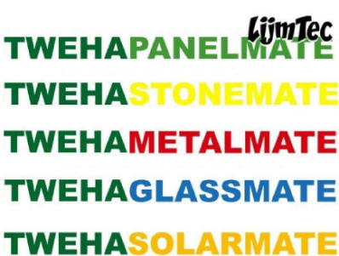

**Tweha liimisüsteem on kõrge kvaliteediga, tõhus, niiskuse toimel kuivav, ühekomponentne SMP (silaaniga modifitseeritud polümeer)-põhine elastne liim. Kuivab tugeva, vastupidava ja elastse konsistentsega, erakordse nihke-ja tõmbetugevusega liimikihiks, mis on vaba lahustitest, isotsüanaatidest ja orgaanilise tina ühenditest.**

Omadused

● Kivikõva, vastupidav elastne liim, mis kõveneb õhuniiskuse mõjul.

● Unikaalne koostis, mis ei vaja liimi kruntkihti.

● Optimaalne koormuse jaotus 4,5 m diagonaaliga paneelil.

● Vastab tulekindluse B-s1,d0 nõuetele vastavalt EN 13501-1 standardile.

● Enneolematud projekteerimisvõimalused lihtsustavad tervet konstruktsiooni.

● Niiskuskindel ja vastupidav ilmastikumõjude suhtes, hooldusvaba.

● Saab kasutada peaaegu terve aasta jooksul, madalad temperatuurid ei ole takistuseks.

● Tööjõukulude märkimisväärne alanemine.

● Vastupidav

Kasutamise üksikasjad ja konstruktsioon

See liimisüsteem on ette nähtud ventileeritud fassaadikonstruktsioonidele. Ventilatsioon on kohustuslik!

Soojustusmaterjali ja vooderduse vahele peab jääma > 20 mm õhuvahe:

● See välistab suured temperatuurierinevused paneelide esi-ja tagaosa vahel.

● Kondensaat ja läbitunginud niiskus aurustuvad ventilatsiooni abil.

● See hoiab ära aluskonstruktsiooni või selle komponentide hallituse, mädanemise või korrosiooni ja soojustusmaterjal ei muutu niiskeks (soojuse isolatsioonimahutavus säilib).

● Ärge asetage metallriba otse vastu fassaadipaneeli! Kasutage Tweha RoofCutter klambrit!

● Vaadake paneeli tootja juhiseid. Tweha soovitab, et fassaadipinna ülemised ja alumised servad oleks varustatud ventilatsiooniavadega: vähemalt 100 cm²/m.



Kõik spetsifikatsioonid, soovitused ja tehnilised andmed põhinevad optimaalsetel tingimustel läbiviidud laborikatsetele ja praktilistel kogemustel. Need viidi läbi väga hoolikalt. Sellest hoolimata ei saa aluspindade väga suure valiku ja varieeruvuse alusel nõudeid esitada ning me soovitame oma tooteid testida ning määrata kindlaks nende sobivus konkreetsele rakendusele. Kasutaja kannab vastutust ainult mittenõuetekohasel ja mitte-eesmärgipärasel kasutamisel.

Vaadake meie Üldtingimusi. Tehniliste muudatuste tegemise õigus on olemas. Sisu on kontrollitud ja avaldatud Tweha Professional B.V. poolt, Cuserstraat 93, floor 2 and 3th, 1081 CN Amsterdam, Holland.

Klienditeeninduskeskus: + 31889998181 või info@tweha.com

Fassaadipaneelide kaal

Paneelide kaalust tingitud koormused ei ole märkimisväärsed, kui vaadeldakse roomet või ülimat tugevust. Horisontaalsetes rakendustes, nagu näiteks laed või varikatused, peab tugilattide vaheline vahemaa olema 50% väiksem, kui vertikaalsete lahenduste korral. Peamised tugilatid tuleb paigaldada fassaadi tugilattidele ruudukujuliselt. Lisaks on vajalik liimi täieliku kõvenemiseni paneele ajutiselt toetada.

Tuulekoormused

Tuulekoormused tuleb kindlaks määrata vastavalt kehtivatele reeglitele. Euroopas toimub tuulekoormuste arvutamine vastavalt EN 1991-1-4 standardile.

Tulekindlus

EN 13823 standardi alusel läbiviidud katsetused näitasid, et Tweha liimid vastavad EN 13501-1 standardi alusel B-s1,d0 tuleklassile.

Vastupidavus

Jätkusuutliku ohutuse tagamiseks soovitame liimimist (anodeeritud) alumiiniumkonstruktsioonile. Metallist (alumiiniumist) tugistruktuuride kasutamine on jätkusuutlikum rakendus, kui puidust tugistruktuuri kasutamine. Lisaks Tweha kasutusjuhistele peab aplikaator vastama ka BRL 4104 standarditele .

Paneeli maksimaalne suurus

Tweha liimisüsteemi elastsed omadused hoiavad ära soojuspaisumisest põhjustatud fassaadipaneelide deformeerumise. See tähendab, et PanelMate liimiga saab liimida maksimaalse diagonaaliga fassaadipaneele.

Liitekoha maksimaalne laius

Järgige paneeli tootja juhiseid. Esteetilisest vaatepunktist soovitame 8 mm laiust liitekohta.

Töötingimused

Tweha liimisüsteemi võimalik pealekandmises temperatuur on vahemikus - 20°C ja + 40°C. Liimitavad pinnad peavad olema puhtad, kuivad, rasva-ja tolmuvabad. Liimimise ajal ei tohi suhteline niiskus olla üle 90% ja aluspinna temperatuur peab olema 3°C kõrgem kui kastepunkt. Märkus: kondensatsioon erineb lihtsalt niiskest pinnast. Niiske pind on põhjustatud pindpinevusest, samal ajal kui kondensatsioon tähendab seda, et niiskus on pinnal veetilkade kujul. Erinevate ilmastikutingimuste korral soovitame ühendust võtta kasutajatoega või vaadata meie rakendust TwehaCalc: (<http://www.tweha.com/en/products-services/tweha-calcultaors/>

Aluskonstruktsioon

Aluskonstruktsioon on fassaadikattematerjali liimimisel oluliseks elemendiks. Aluskonstruktsioon kannab tekkinud koormused üle kandvale seinakonstruktsioonile, mis on valmistatud tellistest, betoonist, puidust jne. Aluskonstruktsioon on sageli ehitatud alumiiniumist, puidust või nende materjalide kombinatsioonist ja see peab olema katsetatud vastavalt kehtivatele reeglitele ja eeskirjadele. Aluskonstruktsioonid tuleb paigaldada vastavalt tootja ja tarnija juhistele.

● Määrake kindlaks fassaadipinna täpsed mõõdud vastavalt võrgustikule ja tasemetele.

● Kontrollige kandva seina konstruktsiooni (betoon: surve või pingeala või tellis)

Alumiiniumist aluskonstruktsioon EN-AW-6060 või 6063

● Kinnitage tugipunkt ja liugpunkt vertikaalselt üksteise kohale, kasutades selleks ettenähtud materjale.

● Lõigake isolatsioonikihti kohast, kuhu kinnitatakse kandevkonstruktsioonid või tugikronsteinid (see vähendab isolatsioonilekete tõenäosust!)

● Tugikronsteinidega on ühendatud vertikaalsed elemendid (L-, T- või profiilid), millele kinnitatakse fassaadipaneelid. Märkus: iga profiili pikkuse kohta on üks fikseeritud ankurduspunkt ja mitu liug/toetavat ankurduspunkti.

● Kontrollige aluskonstruktsioonide tasapinnalisust ja tugevust! Tugikronsteinide vaheline kaugus sõltub paneeli paindetugevusest, paksusest ja paneeli tootja juhistest. Iga paneel tuleb liimida vähemalt kahele vertikaalsele tugiprofiilile.

● Kinnituspunktide arv aluskonstruktsiooni m² kohta määratakse kindlaks vastavalt fassaadipaneeli kaalule ja fassaadipaneelidele mõjuvate tuulekoormuste /pingete järgi.

● Fassaadipaneeli saab liimida otse alumiiniumist L- või T- profiilidele pärast Tweha Cleaner+ puhastusaine aurustumist.

● Märkus: kui alumiiniumprofiilid tarnitakse pinnakattega, siis tuleb kindlaks määrata kas alumiiniumi pinnakate liimitavus ja pinnakate liimitavus on piisavad.

Puidust aluskonstruktsioon

● Kahekihilise puidust tugistruktuuri kasutamisel jälgi, et põhiline puitstruktuur, mis on valmistatud horisontaalselt asetatud hööveldatud taladest, oleks kinnitatud staatiliselt testitud nurkkronsteinidega üleval ja all.

● Paigaldage isolatsioon ja vajadusel niiskustõkkekile vastavalt tootja juhistele.

● Kinnitage vertikaalsed roovid. Vertikaalse roovi minimaalne paksus, mis määratakse kindlaks arvutustega, on 19 mm.

Määrake vertikaalse roovi minimaalne paksus vastavalt kehtivatele reeglitele ja eeskirjadele.

● Immutatud puidule liimimisel kasutage alati Tweha WoodProtect kaitsevahendit, vastavalt allpool esitatud kirjeldusele. Puit on looduslik toode ning seetõttu on sellel mitmeid muutuvaid komponente. Seetõttu peab läbi viima liimimiskatse.

● Puit peab olema kuiv (niiskus < 18%, kuivamisklass 2, õhkkuivatus)

● Kontrollige aluskonstruktsioone tasapinnalisuse ja tugevuses osas!

● Muudele säilitusvahendiga töödeldud puiduliikidele liimimise korral: võtke ühendust meie kasutajatoega.

Puidust aluskonstruktsioon koos mustast anodeeritud alumiiniumist Z-profiiliga EN-AW-6060 või 6063

● Kahekihilise puitkonstruktsiooni kasutamisel: põhiline puitstruktuur, mis on valmistatud horisontaalselt asetatud hööveldatud taladest, peab olema kinnitatud staatiliselt testitud nurkkronsteinidega üleval ja all.

● Paigaldage isolatsioon ja vajadusel niiskustõkkekile vastavalt tootja juhistele.

● Kinnitage Z-profiil. Märkus: üks fikseeritud ankur ja mitu kruvidega kinnituspunkti iga profiili pikkus kohta

● Kontrollige aluskonstruktsiooni tasapinnalisuse ja tugevuses osas!

● Paneeli saab liimida otse Z-profiilile pärast Tweha Cleaner puhastusaine aurustumist.

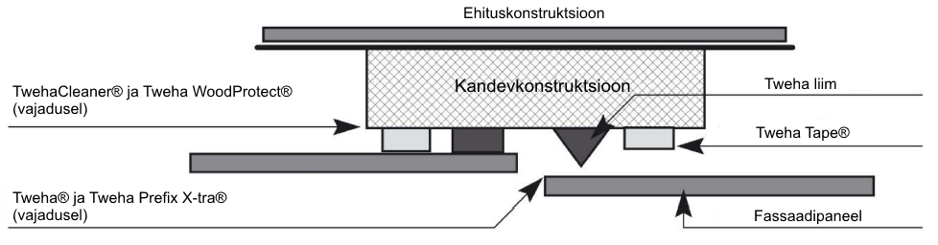

Kasutatav liimimissüsteem

Tweha liimisüsteem elastne liim

Tweha Cleaner+ universaalne puhastus-ja rasvaeemaldusvahend

Tweha Tape kahepoole isekleepuv kleeplint fassaadikatte esmaseks (ajutiseks) liimimiseks,

paksus 3 mm, laius 12 mm

Tweha Prefix X-tra pinnatöötlusaine sünteetiliste kiududega tsemendile ja/või poorsetele

materjalidele

Tweha WoodProtect immutatud puitroovide puidukaitsevahend

Tweha Blacken alumiiniumprofiilide mustaks värvimine

Vajalikud kogused, kulu 500 mm liistudevahelise kauguse korral

Tweha liimisüsteem 290 ml kassett +/- 2,5 m²/7,5 m (põhineb 9x9 mm V-sisselõikel)

300 ml pakend +/- 2,5 m²/7,5 m (põhineb 9x9 mm V-sisselõikel)

600 ml pakend +/- 5 m²/15 m (põhineb 9x9 mm V-sisselõikel)

Tweha Cleaner 500 ml aerosoolpakend +/- 20 m²

5 liitrine purk +/- 200 m²

Tweha Tape 25 m rull, 12x3 mm (l*p) +/- 8 m²

Tweha Prefix X-tra 1 kg purk (komponent A+B) +/- 100 m1 (põhineb 100 mm laiusega pealekandmispinnal)

Tweha WoodProtect 1 liitrine purk +/- 300 m1 (põhineb 19 x 45 mm roovil)

Tweha Blacken tuub 15 cl +/–15 m1 (kui profiili laius on 20 mm)

Aluskonstruktsiooni nõutav laius

Otsaliistud ja nurkliited: vähemalt 70 mm

Liistude /profiilide vahel vähemalt 45 mm

Avatud liitekohtade või liitprofiili kasutamisel vähemalt 95 mm

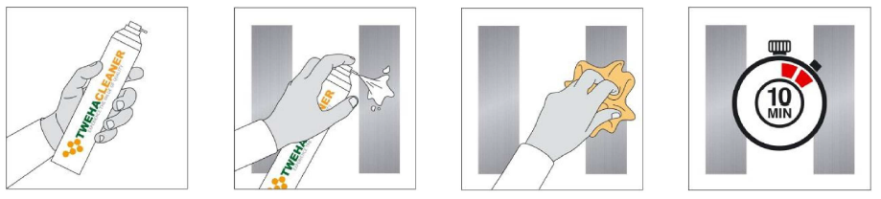

Aluskonstruktsiooni töötlemine, alumiinium EN-AW-6060 ja 6063

Alumiiniumile, sõltumata sellest, kas see on anodeeritud või mitte, saab liimida otse.

● Liimitavad pinnad peavad olema kuivad, tolmu-ja rasvavabad.’Selle saavutamiseks kasutage Tweha Cleaner puhastusvahendit.

● Katke metallkonstruktsiooni esiosa Tweha Cleaner puhastusvahendiga ja pühkige ära ühes suunas, eelistatult kasutades metallvilla, Brillo küürimispatju või Scotch-Brite küürimispatju või küürimisepatjade plokki või muid sarnaseid vahendeid.

Enne liimimist veenduge, et liimitavad osad on kuivad.

● Laske Tweha Cleane r puhastusvahendil 10 minuti jooksul täielikult aurustuda.

● Veenduge, et liimiga töödeldav pind on täielikult kaitstud mustuse eest.

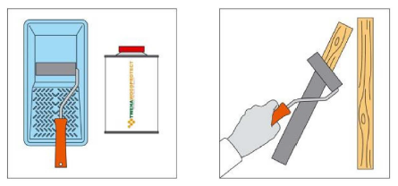

Vertikaalsete profiilide mustaks värvimine

Kui alumiiniumprofiilid on vaja mustaks värvida, kasutage toodet TWEHA Blacken.

* Ühendatavad pinnad peavad olema kuivad, tolmu- ja rasvavabad. Selleks kasutage toodet TWEHA Cleaner+.
* Kandke metallist aluskonstruktsiooni pealispinnale toodet TWEHA Cleaner+ ja pühkige see ühes suunas maha. Selleks kasutage eelistatavalt tavalist terasvilla, Brillo padjakesi või Scotch-Brite’i svammi, käsiklotsi või muud sarnast. Enne ühendamist tuleb osa kindlasti kuivatada.
* Laske tootel TWEHA Cleaner+ 10 minutit täielikult aurustuda.
* Toodet TWEHA Blacken on lihtne kasutada tuubi otsas oleva käsna abil.
* Enne kasutamist raputage TWEHA Blackeni tuubi korralikult.
* Kandke TWEHA Blacken pinnale ühe õhukese ja täielikult katva kihina (mitte kunagi rohkem).
* Ärge kasutage TWEHA Blackenit värvitud puidul, muudel puiduliikidel ega kihtpuitplaadil.
* TWEHA Blacken ei ole kruntvärv ja seda saab eeltöödelda. Fassaadipaneeli võib ühendada 30 minuti möödumisel TWEHA Blackeni pealekandmisest.
* Töödeldud liimipind peab olema mustuse eest täielikult kaitstud.

Aluskonstruktsiooni töötlemine: töötlemata mänd või kaitsevahendiga immutatud puit

● Välistingimustes kasutamisel tuleb töötlemata ja immutamata mänd katta igast küljest Tweha WoodProtect puidukaitsevahendiga.

● Kaitsevahendiga kaetud puit (kreosoodiga immutatud, Celcure immutusvahendiga immutatud, improsooliga immutatud, vastavalt NEN 3251/BRL0601) tuleb liimitava pinna poolt töödelda Tweha WoodProtect kaitsevahendiga.

● Vertikaalsed tugilatid või roovid peavad olema kuivad (niiskus < 18%, kuivamisklass 2 (NEN-EN 5461, õhkkuivatus), tolmu-ja rasvavabad.

● Tweha WoodProtect kaitsevahendi eesmärgiks ei ole parandada Tweha liimi kleepuvust puidust aluskonstruktsioonile vaid kaitsta puidust aluskonstruktsiooni mädanemise eest. Seetõttu tuleb see peale kanda enne puitkonstruktsiooni kinnitamist kandevseinale. Tweha WoodProtect kaitsevahendi kuivamisaeg sõltub osaliselt väliskeskkonna temperatuurist. Optimaalne temperatuur kiireks kuivamiseks on 18-20 °C, kuid seda saab peale kanda ka madalamal temperatuuril, võimaldades pikemat kuivamisaega. Pealekandmine temperatuuridel < 5°C ei ole soovitatav. Tweha liimi võib WoodProtect kaitsevahendiga töödeldud puitkonstruktsioonile peale kanda mistahes ajal pärast WoodProtect kaitsevahendi kuivamist.

● Tweha WoodProtect kaitsevahendi pealekandmiseks kasutage puhast, peene struktuuriga rulli ja värvialust. Enne kasutamist loksutage / segage Tweha WoodProtect kaitsevahend põhjalikult läbi.

● Kandke Tweha WoodProtect kaitsevahendit ühe täiskihina (mitte kunagi rohkem!).

● Ärge kasutage Tweha WoodProtect kaitsevahendit värvitud puidul, multiplex-toodetel, alumiiniumil või muudel metallitüüpidel.

● Tweha WoodProtect kaitsevahend ei ole aluskrunt ja selle võib peale kanda varasemalt. Fassaadipaneeli saab liimida 2 tunni möödudes pärast Tweha WoodProtect kaitsevahendi pealekandmist.

● Tweha WoodProtect kaitsevahend sisaldab musta pigmenti, seega saab seda kasutada musta värvi ühenduskoha saamiseks.



Fassaadipaneelide rasvatustamine Tweha Cleaner+ puhastusvahendiga

Fassaadipaneel peab olema kuiv, puhas ning tolmu- ja rasvavaba.

● Katke fassaadipaneeli tagakülg Tweha Cleaner+ puhastusvahendiga ja pühkige ära ühes suunas, kasutades eelistatult paberrätikut või puhast ebemevaba lappi.

● Laske Tweha Cleaner+ puhastusvahendil 10 minuti jooksul täielikult aurustuda.

● Veenduge, et liimiga töödeldav pind on täielikult kaitstud mustuse eest.

● Tweha Cleaner+ puhastusvahend ei ole agressiivne rasvaärastaja ja selle kasutamisel ei ole nähtavat mõju fassaadipaneeli pinnale. Lisaks liimitavate pindade rasvaärastusele, saab Tweha Cleaner+ puhastusvahendit kasutada ka liimijääkide eemaldamiseks (enne kui nad kuivavad).

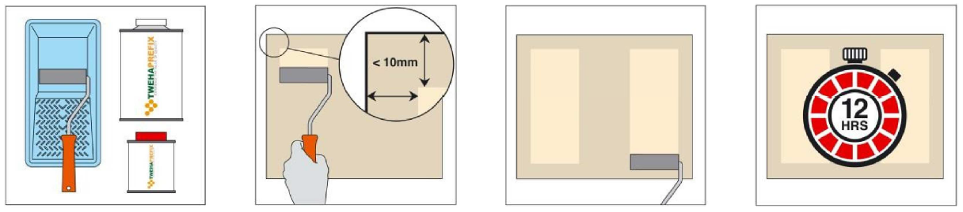

Sünteetiliste kiudtsementpaneelide või muude poorsete materjalide, nagu näiteks teatud tüüpi looduslik kivi, eeltöötlemine Tweha Prefix X-tra pinnatöötlusvahendiga

Optimaalsete tulemuste saavutamiseks on vajalik eeltöötlemine Tweha Prefix X-tra pinnatöötlusvahendiga.

● Enne fassaadipaneeli töötlemist peab paneel olema puhas, kuiv ja rasvavaba. Selle saavutamiseks kasutage Tweha Cleaner+ puhastusvahendit.

● Segage omavahel Tweha Prefix X-tra komponent B (kõvendi) ja Tweha Prefix X-tra komponent A (vaik). Segage vähemalt 2 minuti jooksul segajaga kuni komponentide täieliku segunemiseni. Kallake saadud segu värvialusele ja kontrollige, et komponendid on hästi segunenud. Ärge lisage vett või mistahes muid aineid. Märkus: Ärge jagage pakendi sisu!

● Kandge Tweha Prefix X-tra pinnatöötlusvahend harjaga või peene struktuuriga värvirulliga vertikaalselt liimitavale pinnale (+/- 10 cm) ühe täiskihina.

● Tweha Prefix X-tra pinnatöötlusvahendi kuivamisaeg sõltub osaliselt väliskeskkonna temperatuurist. Optimaalne temperatuur kiireks kuivamiseks on 18-20 °C, kuid seda saab peale kanda ka madalamal temperatuuril, võimaldades pikemat kuivamisaega. Pealekandmine temperatuuridel < 5°C ei ole soovitatav. Tweha liimi võib Tweha Prefix X-tra pinnatöötlusvahendiga töödeldud fassaadipaneelidele peale kanda mistahes ajal pärast Tweha Prefix X-tra pinnatöötlusvahendi kuivamist.

● Töödelge ja kandkeTweha Prefix X-tra pinnatöötlusvahend peale 30 minuti jooksul pärast segamist. Märkus: Enne fassaadipaneelide liimimist aluskonstruktsioonile, laske Tweha Prefix X-tra pinnatöötlusvahendil kuivada vähemalt 12 tunni jooksul.

● Veenduge, et liimiga töödeldava paneeli pind on kuivamise ajal täielikult kaitstud mustuse ja tolmu eest.

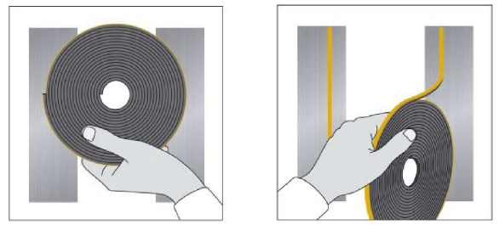

Tweha Tape kleeplindi kinnitamine

● Tweha Tape tagab esmase nakkuvuse ja garanteerib minimaalse 3 mm paksusega liimipõhja.

● Liimige Tweha Tape kleeplint pärast Tweha Cleaner+ puhastusvahendi ja/või Tweha WoodProtect kaitsevahendi täielikku kuivamist.

● Paigutage Tweha Tape kleeplint vertikaalselt katkematu ribana puhastatud puidust või metallist vertikaalsele alusprofiilile (eeltöötlusega). Seejärel vajutage Tweha Tape kleeplint tugevasti pinnale ja lõigake ülejääk terava noaga maha. Tweha Tape kleeplindi nõuetekohaseks paigaldamiseks võtke arvesse tugipostide suurust, fassaadipaneelide mõõtusid ja liimikihiks vajalikku ruumi. Eemaldage kaitsekiht ainult pärast liimikihi pealekandmist!

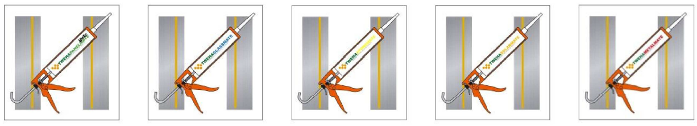

Liimikihi pealekandmine

● Ettenähtud liimikihi 12 x 3 mm laiuse/paksuses saavutamiseks kasutage kaasasolevat otsikut või lõigake standardne otsik V-kujuliseks mõõtudega 8 x 8 mm. V-kuju on vajalik õhumullide kinnijäämise ja liimitavuse tugevuse vähenemise ärahoidmiseks.

● Seejärel lõigake liimipulgal või liimipakend ots maha ja kandke liim liimipüstoli abil ettenähtud kohale.

● Kandke liim pideva V-kujulise kihina Tweha Tape kleeplindist 10 mm kaugusele.

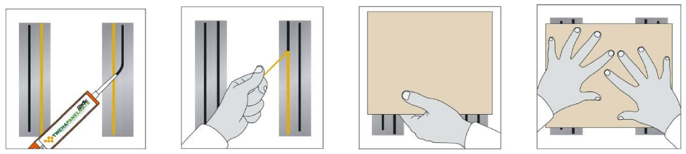● Paigaldage fassaadipaneel 10 minut jooksul, vastasel juhul liimipind kuivab.

Fassaadipaneeli kinnitamine

● Kontrollige aluskonstruktsioonide tasapinnalisust ja tugevust! Alusprofiilide vahemaa sõltub paneelitüübi painde-ja tõmbetugevusest, paksusest ja paneeli tootja juhistest. Iga paneel tuleb liimida vähemalt kahele vertikaalsele liistule või alumiiniumprofiilile.

● Fassaadipaneelid saab kinnitada pärast Tweha Cleaner+ puhastusvahendi ja kui kasutatakse, siis ka Tweha Prefix X-tra pinnatöötlusvahendi ettenähtud kuivamisaega.

● Eemaldage Tweha Tape kleeplindi kaitsekiht.

● Suruge paneeli puhastatud pool ettevaatlikult liimi vastu nii, et oleks võimalik teha piisavaid parandusi. Kui paneel on õiges asendis, siis suruge paneel tugevasti nii, et fassaadipaneel jääb kindlalt vastu Tweha Tape kleeplinti.

● Optimaalse ventilatsiooni tagamiseks kasutage Tweha RoofCutter klambreid!

Garantii

Tweha garanteerib, et nende liimisüsteem vastab asjaomastes teabelehtedes kirjeldatud tehnilistele spetsifikatsioonidele.

Peamised tingimused:

● Kasutaja peab tagama vastavuse ja järgima Tweha kasutusjuhiste ja paneeli tootja juhiste nõudeid.

● Tooteid kasutatakse süsteemina.

● Töötlemine viiakse läbi ranges vastavuses töötlemisjuhistega, välja arvatud siis, kui on mõistlik eeldada, et konkreetsel juhul ei ole see (täielikult) õigustatud: sellisel juhul võtke ühendust meie klienditoega ja küsige juhistest erineva kasutusmeetodi suhtes kirjalik kinnitus!

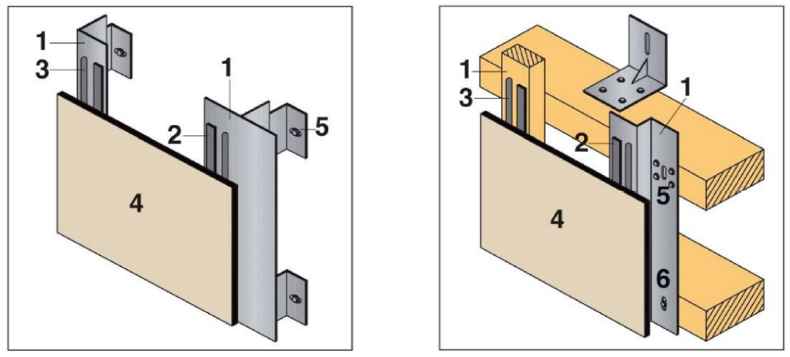

Numbrite selgitus

1. Puit, L-, T- või Z-alumiiniumprofiilid
2. Tweha Tape kleepelint
3. Tweha liim
4. Fassaadipaneel
5. Kronsteini tugipunkt
6. Liugpunkt

|  |  |  |  |  |  |  |
| --- | --- | --- | --- | --- | --- | --- |
|  | **Tweha liimisüsteem** | **Tweha Tape** | **Tweha Cleaner+** | **Tweha Woodprotect** | **Tweha PreFix X-tra** | **Tweha Blacken** |
|  |  |  |  |  |  |  |
| **alus** | silaaniga modifitseeritud polümeer | kahepoole kleeplint | puhastus ja rasvaärastus-vahend | puidukaitse-vahend | pinna-töötlus-vahend | blacken alumiinium |
| **värvus** | must/hall/valge | hall | läbipaistev | must | läbipaistev | must |
| **Töö-temperatuur** | -20˚C kuni  + 40 ˚C | -20˚C kuni + 40 ˚C | -20˚C kuni  + 40 ˚C | -20˚C kuni  + 40 ˚C | -20˚C kuni  + 40 ˚C | -20 ˚C kuni  + 40 ˚C |
| **pinna tüüp** | iga pind | iga pind | iga pind | töötlemata puit | sünteetiline kiudtsement või | alumiinium |
|  |  |  |  |  | muu poorne materjal |  |
| **pinna seisund** | puhas, kuiv ja rasvavaba | puhas, kuiv ja rasvavaba | andmed puuduvad | puhas, kuiv ja rasvavaba | puhas, kuiv ja rasvavaba | puhas, kuiv ja rasvavaba |
| **kuivamisaeg** | 2,5 kuni 3 mm / 24 h | andmed puuduvad | 5-10 minutit aurustumiseks | 2 tundi | 12 tundi | 30 min. |
| **pakend** | 290 ml liimipulk | 25 m rull | aerosool 500 ml | purk 1 l | purk 1 kg | tuub 15 m3 |
|  | 300 ml pakend |  | purk 5 l |  |  |  |
|  | 600 ml pakend |  |  |  |  |  |
| **säilivusaeg** | 18 kuud* | 24 kuud | 18 kuud | 18 kuud | 18 kuud |  |
| **lisainfo** | Kandke peale  15 minuti jooksul |  |  | puidu niiskus ˂ 18% | kandke peale 30 minuti jooksul | kandke peale 30 minuti jooksul |

*säilitus originaalses suletud ja kahjustamata pakendis ning jahedas ja kuivas kohas.

Lisateabeks külastage veebisaiti [www.tweha.nl](http://www.tweha.nl)

**TESTITUD JA HEAKSKIIDETUD FASSAADIMATERJALID**

Avaldatud aadressil tweha.com/tested-approved-substrates/